1. **将压缩包解压（目录无要求）**
2. **安装驱动（若已安装无需重复安装）**

2.1、打开驱动文件夹

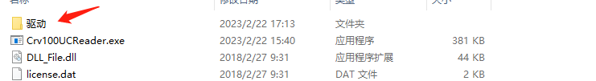

2.2、双击msi文件

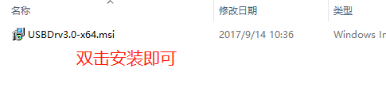

1. **将程序设成开机自启**

3.1、创建startup.vbs文件的快捷方式

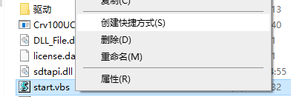

3.2、按下win+r输入shell:startup打开启动项目录

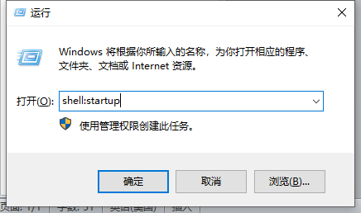

3.3、将刚创建的快捷方式复制到该目录下

（一定要刚创建快捷方式）

（一定要刚创建快捷方式）

（一定要刚创建快捷方式）

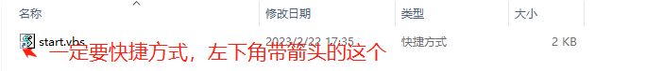

注：首次安装需手动双击启动startup.vbs文件（双击startup.vbs无任何反应为正常现象，无需重复操作）。若仍未能正常使用尝试重启电脑。